Θέμα 4^{ο}
Αν η αίσθηση θερμικού περιβάλλοντος είναι λίγη δροσιά δηλαδή PMV = -1 , όπως φαίνεται στον παρακάτω πίνακα, να υπολογίσετε:
α) Τον δείκτη PPD από το παρακάτω διάγραμμα.(Μονάδες 12)
β) Να εξηγήσετε τι σημαίνει αυτό που υπολογίσατε στο ερώτημα α.(Μονάδες 13)

Αίσθηση θερμικού  περιβάλλοντος | Κρύο | Δροσιά | Λίγη  Δροσιά | ΑΝΕΣΗ | Λίγη  Ζέστη | Ζέστη | Πολύ  ζέστη
Δείκτης PMV | -3 | -2 | -1 | 0 | +1 | +2 | +3

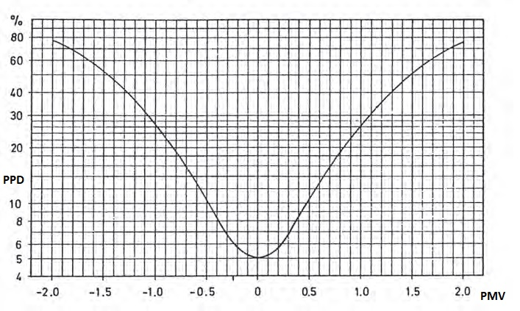 Μονάδες 25

